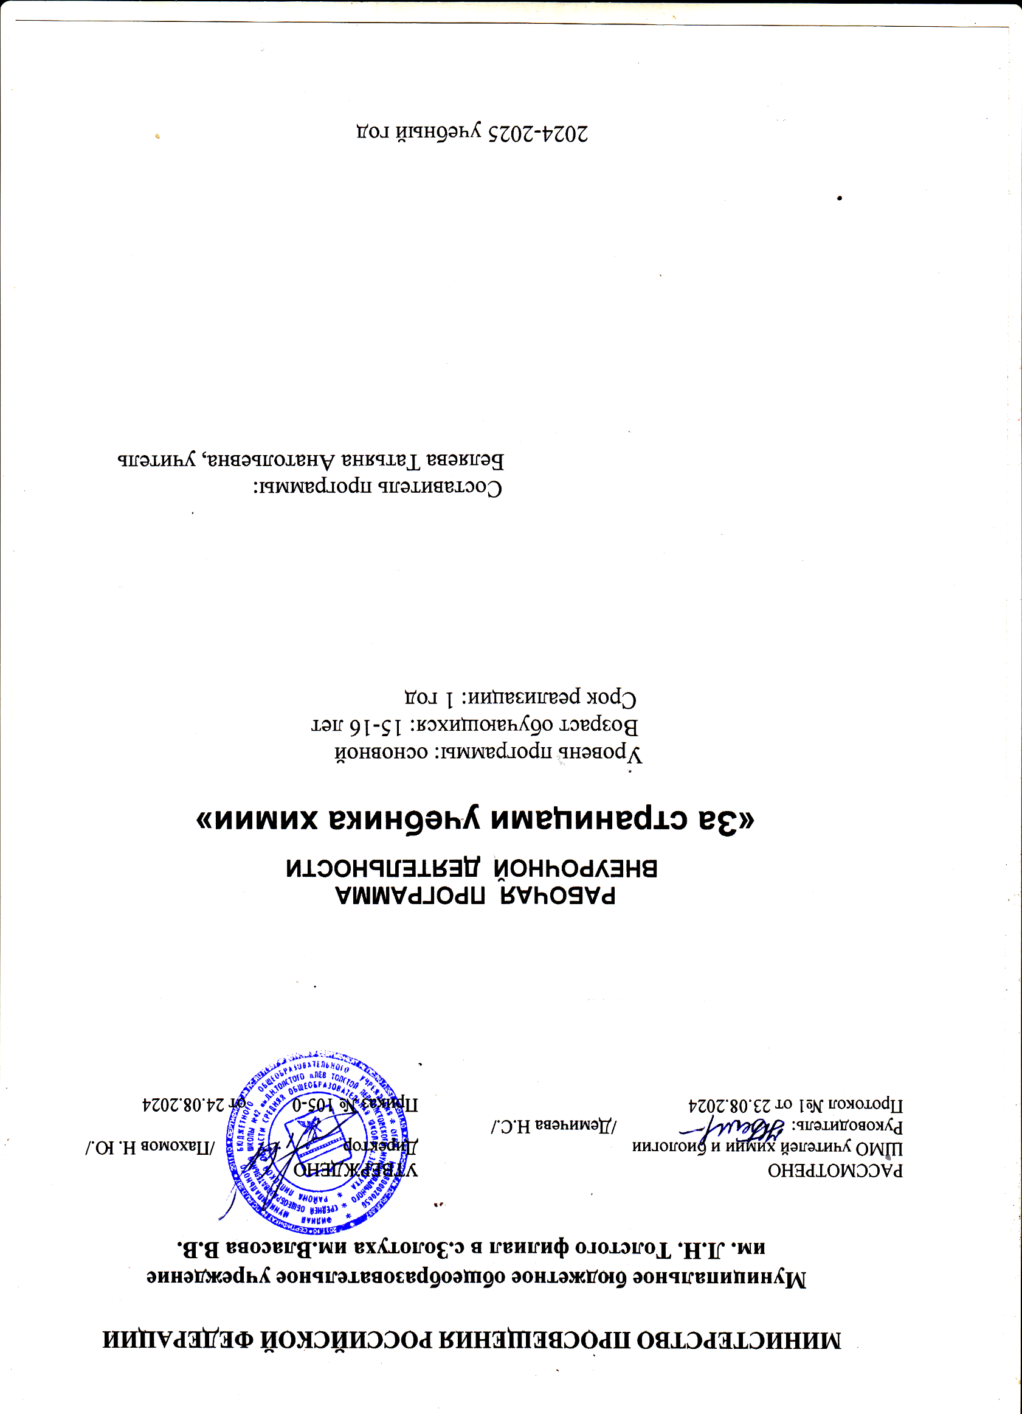

**Раздел 1. «Пояснительная записка»**

Внеурочная деятельность «За страницами учебника химии» предназначен для обучающихся 9 класса, выбравших предмет химии для сдачи экзамена в форме ОГЭ и планирующих в дальнейшем изучение химии.

Цель данного курса – подготовка и поддержка выпускников 9 класса школы, помощь в преодолении когнитивных, личностных и процессуальных трудностей в период подготовки к экзамену.

Результатом совместной деятельности обучающихся 9 класса и педагога будут являться результаты пробного тестирования, а в конечном итоге – итоговая аттестация обучающихся по предмету химия.

В соответствии с требованиями Федерального государственного образовательного стандарта основного общего образования возникла необходимость в разработке программы внеурочной деятельности, позволяющей расширить и углубить свои знания по химии, сформировать навыки исследовательской  деятельности.

*Актуальность* программы связана с возможностью обучающегося выбрать профильный предмет обучения в старших классах или изменить свой выбор. Экзамен по химии требует от обучающихся многих знаний и понятий не только в области неорганической химии, но и органической химии; владеть практическими навыками и уметь применять их в другой ситуации. Занятия по внеурочной деятельности «За страницами учебника химии» предназначены для теоретической и практической помощи в подготовке к Государственной итоговой аттестации. Занятия ориентированы на повторение, систематизацию и углубленное изучение курса химии основной школы, а также на подготовку обучающихся 9-х классов к ОГЭ и обучающихся, которые выбирают химию для дальнейшего обучения в профиле. Занятия по программе внеурочной деятельности «За страницами учебника химии» помогут реализовать обучающимся проекты по выбранным темам.

*Новизной* данной программы является то, что в основе лежит системно-деятельностный подход, который создает основу для самостоятельного успешного усвоения обучающимися новых знаний, умений, компетенций, видов и способов деятельности и обеспечивает соответствие деятельности обучающихся их возрасту и индивидуальным особенностям. Эмоциональное переживание процесса открытия является основой мотивации к знаниям, стимулятором самой умственной деятельности в  достижении целей личностного, социального и познавательного развития обучающихся.

Занятия проводятся индивидуальные и групповые.

*Цель* программы:

- подготовка и поддержка выпускников 9 класса школы, помощь в преодолении когнитивных, личностных и процессуальных трудностей в период подготовки к экзамену.

*Задачи* программы внеурочной деятельности по химии:

освоение важнейших знаний об основных понятиях и законах химии, химической символике;

овладение умениями наблюдать химические явления, проводить химический эксперимент, проводить расчёты на основе химических формул веществ и уравнений химических реакций;

развитие познавательных интересов и интеллектуальных способностей в процессе проведения химического эксперимента, самостоятельного приобретения знаний в соответствии с возникающими жизненными потребностями;

воспитание отношения к химии как к одному из фундаментальных компонентов естествознания и элементу общечеловеческой культуры; применение полученных знаний и умений для использования в нестандартной ситуации.

**Раздел 2. «Содержание учебного  курса»**

Программа занятий состоит из четырёх разделов:

1. Особенности ОГЭ по химии.

2. Повторение и углубление теоретического материала, методика решения заданий разного уровня сложности.

3. Тестовый практикум.

4. Выполнение проектно-исследовательских работ.

**Основное содержание**

**Раздел 0. Входной срез КИМ за 2024г.**

**Раздел 1. Особенности ОГЭ по химии в 2025г.**

– кодификатор элементов содержания

– спецификация Кимов ОГЭ по химии

– информационные ресурсы ОГЭ

**Раздел 2. «Мир химии»** – теоретический материал по неорганической химии и первоначальным представлениям по органической химии, методика решения заданий разного уровня сложности.

Строение атома. Строение электронных оболочек атомов первых 20 элементов ПСХЭ

Периодический закон и периодическая система химических элементов Д.И. Менделеева

Строение молекул. Химическая связь: ковалентная (неполярная, полярная), ионная, металлическая.

Валентность химических элементов. Степень окисления химических элементов.

Простые и сложные вещества. Основные классы неорганических соединений. Номенклатура неорганических соединений.

Химическая реакция. Условия и признаки протекания химических реакций. Химические уравнения. Закон сохранения массы веществ.

Классификация химических реакций по различным признакам: количеству и составу исходных и полученных веществ; изменению степеней окисления химических элементов, поглощению и выделению энергии.

Вычисление массовой доли химического элемента в веществе.

Электролиты и неэлектролиты. Катионы и анионы. Электролитическая диссоциация кислот, щелочей, солей (средних)

Реакции ионного обмена и условия их осуществления.

Химические свойства оксидов: основных, амфотерных, кислотных.

Химические свойства оснований и кислот.

Химические свойства амфотерных гидроксидов.

Химические свойства солей (средних)

Химические свойства простых веществ неметаллов: галогенов, кислорода, серы.

Химические свойства простых веществ неметаллов: азота, фосфора, углерода, кремния

Чистые вещества и смеси. Правила безопасной работы в школьной лаборатории. Человек в мире веществ.

Окислительно-восстановительные реакции. Окислитель и восстановитель.

Вычисление массовой доли растворённого вещества в растворе. Вычисления по химическому уравнению. (№21)

Расчётные задачи: вычисление массовой доли химического элемента в веществе, вычисления по химическому уравнению с использованием массовой доли растворённого вещества в растворе. (№15, 21)

Взаимосвязь различных классов неорганических веществ. Реакции ионного обмена.

Химические свойства простых веществ металлов: щелочных, щелочноземельных, магния и их соединений, железа и его соединений, алюминия, его соединений.

Определение характера среды растворов кислот и щелочей с помощью индикаторов. Качественные реакции на анионы в растворе (Cl-, Br-, I-, S2-, SO32-, SO42-, NO3 -, PO4 3-, CO3 2-,

SiO3 2-)

Качественные реакции на катионы в растворе (NH4 +, Na+, K+, Ca2+, Mg2+, Fe2+, Fe3+, Al3+, Cu2+, Zn2+)

Получение газообразных веществ. Качественные реакции на газообразные вещества (кислород, водород, углекислый газ, аммиак)

Первоначальные сведения об органических веществах: предельных и непредельных углеводородах (метане, этане, этилене, ацетилене)

Первоначальные сведения об органических веществах: спиртах (метаноле, этаноле, глицерине), карбоновых кислотах (*муравьиной,* уксусной, стеариновой).

Биологически важные вещества: белки, жиры, углеводы.

Раздел включает работу по тренировочным заданиям для определения готовности школьников к экзамену по тому или иному разделу с последующим анализом и методическими рекомендациями.

**Раздел 3. Тестовый практикум.**

Включает непосредственно тестирование и работу с бланками ответов.

**Раздел 4. Выполнение проектно-исследовательских работ.**

Раздел включает работу обучающихся по выбранным темам проекта по химии, консультации учителя.

**Раздел 3. Планируемые предметные результаты освоения конкретного учебного предмета, курса**

На занятиях внеурочной деятельности обучающиеся «За страницами учебника химии» дополнят свои знания по химии, повысят свой уровень теоретической и экспериментальной подготовки. Занятия призваны пробудить у учащихся интерес к химической науки, стимулировать дальнейшее изучение химии. Химические знания, сформированные на внеурочных занятиях, помогут обучающимся в подготовке к экзамену по химии и в дальнейшем осознанно выбрать направление профильного обучения.

**Предметными результатами** освоения программы являются:

- в познавательной сфере: описывать демонстрационные и самостоятельно проведенные эксперименты, используя для этого русский язык и язык химии; наблюдать демонстрируемые и самостоятельно проводимые опыты, химические реакции, протекающие в природе и в быту;

- в ценностно-ориентационной сфере: строить свое поведение в соответствии с принципами бережного отношения к природе;

- в трудовой сфере: планировать и осуществлять самостоятельную работу по повторению и освоению теоретической части, планировать и проводить химический эксперимент; использовать вещества в соответствии с их предназначением и свойствами;

- в сфере безопасности жизнедеятельности: оказывать первую помощь при отравлениях, ожогах и других травмах, связанных с веществами и лабораторным оборудованием.

**Личностными результатами** являются:

- в ценностно-ориентационной сфере – чувство гордости за российскую науку, отношение к труду, целеустремленность, самоконтроль и самооценка;

- в трудовой сфере – готовность к осознанному выбору дальнейшей образовательной траектории;

- в познавательной сфере: мотивация учения, умение управлять своей познавательной деятельности.

**Метапредметными результатами** являются:

- владение универсальными естественно-научными способами деятельности: наблюдение, измерение, эксперимент, учебное исследование;

- умение генерировать идеи, определять средства, необходимые для их реализации;

- умение определять цели и задачи деятельности, выбирать средства реализации цели и применять их на практике;

- использовать различные источники для получения химической информации.

Освоение программы внеурочной деятельности обучающимися позволит получить следующие результаты:

***В сфере развития личностных универсальных учебных действий в рамках:***

*1. Когнитивного компонента будут сформированы:*

- основы социально-критического мышления, ориентация в особенностях социальных отношений и взаимодействий;

- экологическое сознание, признание высокой ценности жизни во всех ее проявлениях; правил поведения в чрезвычайных ситуациях.

*2. Ценностного и эмоционального компонентов будет сформирована:*

-  потребность в самовыражении и самореализации, социальном признании.

*3. Деятельностного компонента будут сформированы:*

- умение вести диалог на основе равноправных отношений и взаимного уважения и принятия;

- устойчивый познавательный интерес и становление смыслообразующей функции познавательного мотива;

- готовность выбора профильного образования.

2. Обучающийся получить возможность для формирования:

- выраженной устойчивой учебно-познавательной мотивации и интереса  к учению;

- готовности к самообразованию и  самовоспитанию.

***В сфере развития регулятивных универсальных учебных действий обучающийся***

1. Научится:

- целеполаганию, включая постановку новых целей, преобразование практической задачи в познавательную;

- самостоятельно анализировать условия достижения цели на основе учета выделенных учителем ориентиров действия в новом учебном материале;

- планировать пути достижения целей.

2. Получить возможность научиться:

- самостоятельно ставить новые учебные цели и задачи;

- при планировании достижения целей самостоятельно и адекватно учитывать условия и средства их достижения.

***В сфере развития коммуникативных универсальных учебных действий обучающийся***

1. Научится:

- адекватно использовать речь для планирования и регуляции своей деятельности;

- адекватно использовать речевые средства для решения различных коммуникативных задач; владеть устной и письменной речью; строить монологическое контекстное высказывание;

- организовывать и планировать учебное сотрудничество с учителем и сверстниками;

- интегрироваться в группу сверстников и строить продуктивное взаимодействие со сверстниками и взрослыми.

2. Получить возможность научиться:

- брать на себя инициативу в организации совместного действия;

- оказывать поддержку и содействие тем, от кого зависит достижение цели в совместной деятельности.

***В сфере развития познавательных универсальных учебных действий обучающийся***

1. Научится:

- основам реализации проектно-исследовательской деятельности;

- проводить наблюдения и эксперимент под руководством учителя;

- осуществлять расширенный поиск информации с использованием ресурсов библиотек и Интернета.

2. Получит возможность научиться:

- ставить проблему, аргументировать ее актуальность;

- самостоятельно проводить исследования на основе применения методов  наблюдения и эксперимента;

- выдвигать гипотезы о связях и закономерностях процессов;

- организовать исследование с целью проверки гипотезы;

- делать умозаключения и выводы на основе аргументации.

Программа внеурочной деятельности по химии «За страницами учебника химии» рассчитана на учащихся 9 классов (35 часа).

**Раздел 4. «Тематическое планирование**

|  |  |  |  |
| --- | --- | --- | --- |
| №  п/п | Тема | Всего  часов | Планируемые результаты (УУД) |
| 0 | Входной срез КИМ 2024г | 2 | Определить маршруты, в том числе индивидуальные, повторения и закрепления тем. |
| 1 | Раздел 1. Особенности ОГЭ по химии в 2025г. | 1 | Знает особенности ОГЭ 2025г, кодификатор элементов содержания, спецификация Кимов ОГЭ по химии, информационные ресурсы ОГЭ;  научится использовать различные источники для получения химической информации |
| 2 | Раздел 2. «Мир химии» | 24 | Научится определять цели и задачи деятельности, выбирать средства реализации цели и применять их на практике;  различать вещества разных классов простых и сложных веществ, определять их химические свойства, в том числе и изученных органических веществ;  различать по качественным реакциям предложенные катионы и анионы;  описывать химические реакции, наблюдаемые в ходе демонстрационного и лабораторного экспериментов.  делать выводы из результатов проведённых химических экспериментов;  объяснять генетическую связь между веществами разных классов неорганических веществ;  Составлять схему электронного баланса к окислительно-восстановительным реакциям, правильно расставлять коэффициенты на основе составленной схемы, определять окислитель и восстановитель;  рассчитывать массовые доли химических элементов в веществах;  производить вычисления по химическому уравнению с использованием массовой доли растворённого вещества в растворе. |
| 3 | Раздел 3. Тестовый практикум. | 4 | Правильность оценки своих возможностей при выполнении заданий теста;  умение безошибочно заполнять бланки. |
| 4 | Раздел 4. Выполнение проектно-исследовательских работ**.** | 3 | Научится определять цели и задачи деятельности, выбирать средства реализации цели и применять их на практике;  использовать различные источники для получения химической информации;  научиться адекватно использовать речевые средства для решения различных коммуникативных задач;  формирование выраженной устойчивой учебно-познавательной мотивации и интереса  к учению;  готовность к осознанному выбору дальнейшей образовательной траектории. |

**Приложение к рабочей программе**

**Календарно - тематическое планирование**

**«За страницами учебника химии»**

|  |  |  |  |  |  |  |
| --- | --- | --- | --- | --- | --- | --- |
| №  п/п | Тема занятия | Кол-во часов | Дата | |  | |
| план | факт |  | |
| 1. | Входной срез КИМ 2024г | 1 |  |  |  | |
| 2. | Входной срез КИМ 2024г | 1 |  |  |  | |
| **Раздел 1. Особенности ОГЭ по химии в 2025г. (1 час)** | | | | |  | |
| 3. | Особенности ОГЭ по химии в 2025г., информационные ресурсы ОГЭ | 1 |  |  |  | |
| **Раздел 2. «Мир химии» (24 часа)** | | | | |  | |
| 4. | Строение атома и  электронных оболочек атомов Периодический закон и ПСХЭ  Д.И. Менделеева | 1 |  |  |  | |
| 5. | Строение молекул. Виды химической связи | 1 |  |  |  | |
| 6. | Валентность химических элементов. Степень окисления химических элементов | 1 |  |  |  | |
| 7. | Простые и сложные вещества. Основные классы неорганических соединений. | 1 |  |  |  | |
| 8. | Условия и признаки протекания химических реакций. Химические уравнения. Закон сохранения массы веществ. | 1 |  |  |  | |
| 9. | Классификация химических реакций по различным признакам | 1 |  |  |  | |
| 10. | Вычисление массовой доли химического элемента в веществе. | 1 |  |  |  | |
| 11. | Электролиты и неэлектролиты. Электролитическая диссоциация кислот, щелочей, солей (средних) | 1 |  |  |  | |
| 12. | Химические свойства оксидов: основных, амфотерных, кислотных. | 1 |  |  |  | |
| 13. | Химические свойства оснований и кислот. | 1 |  |  |  | |
| 14. | Химические свойства амфотерных гидроксидов. | 1 |  |  |  | |
| 15. | Химические свойства солей (средних). Реакции ионного обмена. (№22) | 1 |  |  |  | |
| 16. | Химические свойства простых веществ неметаллов: галогенов, кислорода, серы. | 1 |  |  |  | |
| 17. | Химические свойства простых веществ неметаллов: азота, фосфора, углерода, кремния | 1 |  |  |  | |
| 18. | Чистые вещества и смеси. Правила безопасной работы в школьной лаборатории. | 1 |  |  |  | |
| 19. | Окислительно-восстановительные реакции. Окислитель и восстановитель. (№14, 20) | 1 |  |  |  | |
| 20. | Вычисление массовой доли растворённого вещества в растворе.  (№21) | 1 |  |  |  | |
| 21. | Расчётные задачи: вычисление массовой доли химического элемента в веществе, вычисления по химическому уравнению. (№15, 21) | 1 |  |  |  | |
| 22. | Химические свойства простых веществ металлов. | 1 |  |  |  | |
| 23. | Определение характера среды растворов кислот и щелочей с помощью индикаторов. Качественные реакции на анионы в растворе | 1 |  |  |  | |
| 24. | Качественные реакции на катионы в растворе | 1 |  |  |  | |
| 25. | Получение газообразных веществ. Качественные реакции на газообразные вещества | 1 |  |  |  | |
| 26. | Первоначальные сведения об органических веществах: предельных и непредельных углеводородах | 1 |  |  |  | |
| 27. | Первоначальные сведения об органических веществах: спиртах, карбоновых кислотах | 1 |  |  |  | |
| 28. | Биологически важные вещества: белки, жиры, углеводы. | 1 |  |  |  | |
| **Раздел 3. Тестовый практикум. (4 часа)** | | | | |  | 1 |
| 29. | Диагностическая работа | 1 |  |  |  | |
| 30. | Анализ диагностической работы | 1 |  |  |  | |
| 31. | Диагностическая работа | 1 |  |  |  | |
| 32. | Анализ диагностической работы | 1 |  |  |  | |
| **Раздел 4. Выполнение проектно-исследовательских работ (3часа)** | | | | |  | |
| 33. | Работа обучающихся по выбранным темам проекта, консультации учителя. | 1 |  |  |  | |
| 34. | Работа обучающихся по выбранным темам проекта, консультации учителя. | 1 |  |  |  | |
| 35. | Подведение итогов года | 1 |  |  |  | |